KAUNO TECHNOLOGIJOS UNIVERSITETAS

INFORMATIKOS FAKULTETAS

Programavimo kalbų teorija (P175B124)

Laboratorinių darbų ataskaita

Atliko:

IFF-6/6 gr. studentas

Ignas Jasonas

2019 m. gegužės 27 d.

Priėmė:

Doc. Aštrys Kirvaitis

KAUNAS 2019

TURINYS

1. Paveikslėlių sąrašas 3

2. Python (L1) 4

2.1. Darbo užduotis 4

2.2. Programos tekstas 5

2.3. Pradiniai duomenys ir rezultatatai 6

# Paveikslėlių sąrašas

Pav. 1. Pasirinkta užduotis 4

Pav. 2. Programos kodas 5

Pav. 3. Duomenys 6

Pav. 4. Rezultatai 6

# Python (L1)

## Darbo užduotis

Pasirinkta užduotis:

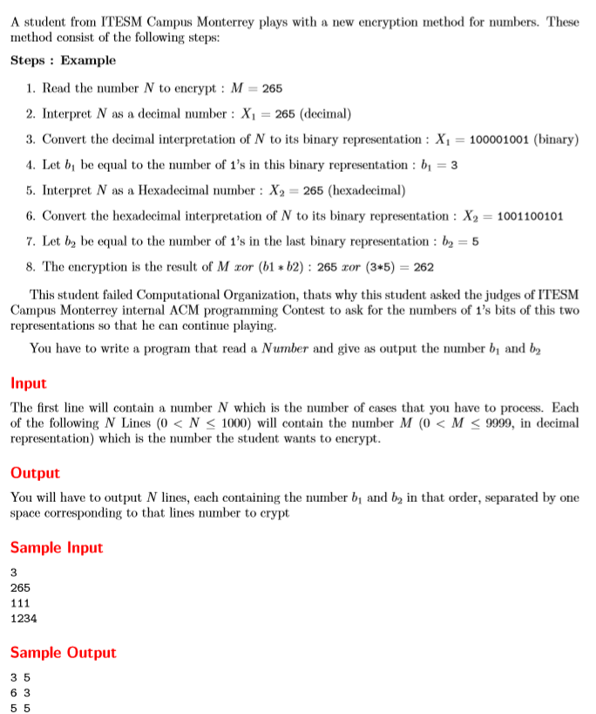

Pav. . Pasirinkta užduotis

## Programos tekstas

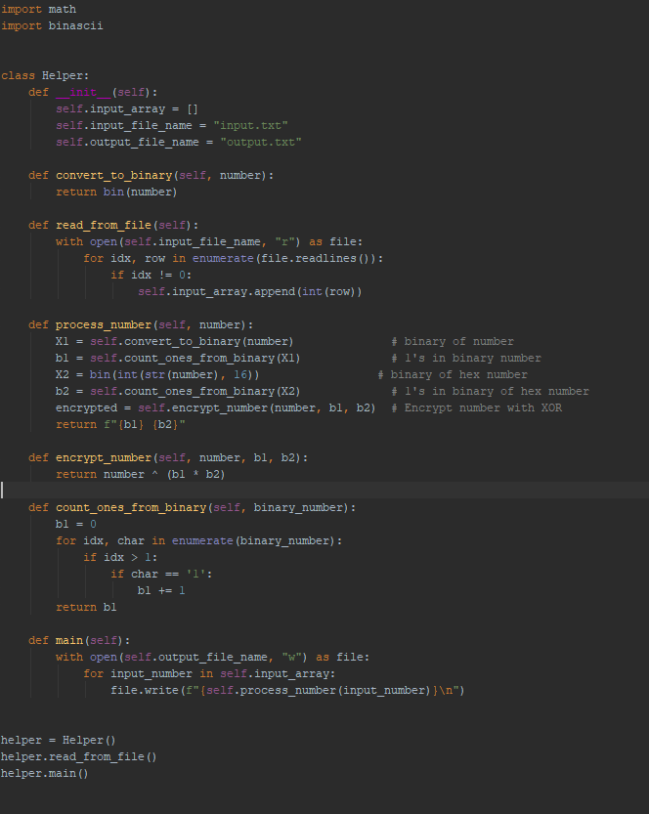

Pav. . Programos kodas

## Pradiniai duomenys ir rezultatatai

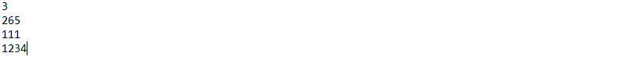

Pav. . Duomenys

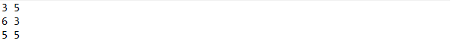

Pav. . Rezultatai